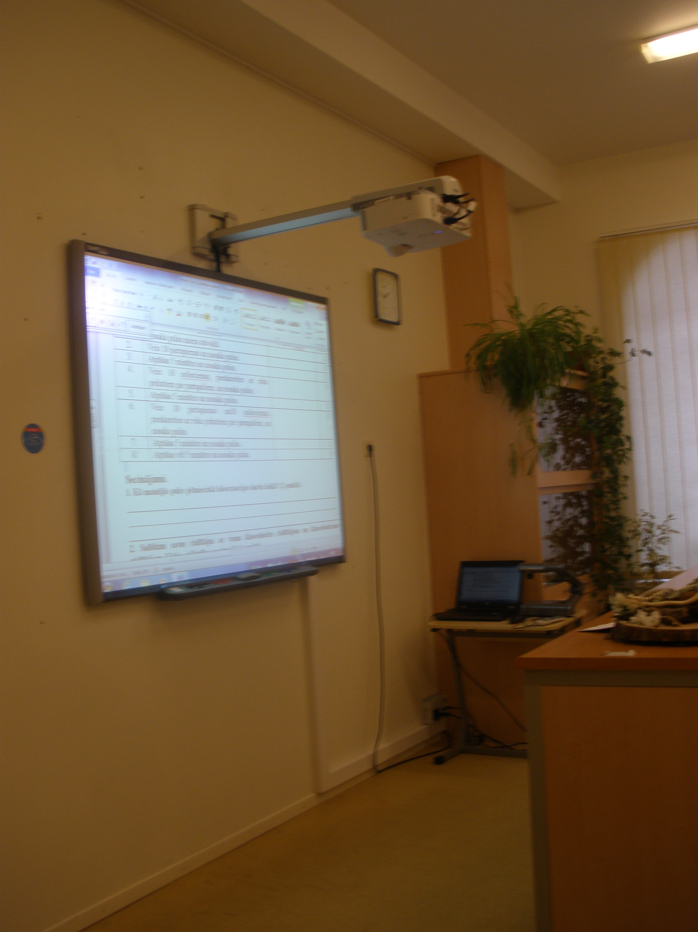 | Aktualitātes projektā „Daugavpils pilsētas izglītības iestāžu informatizācija”  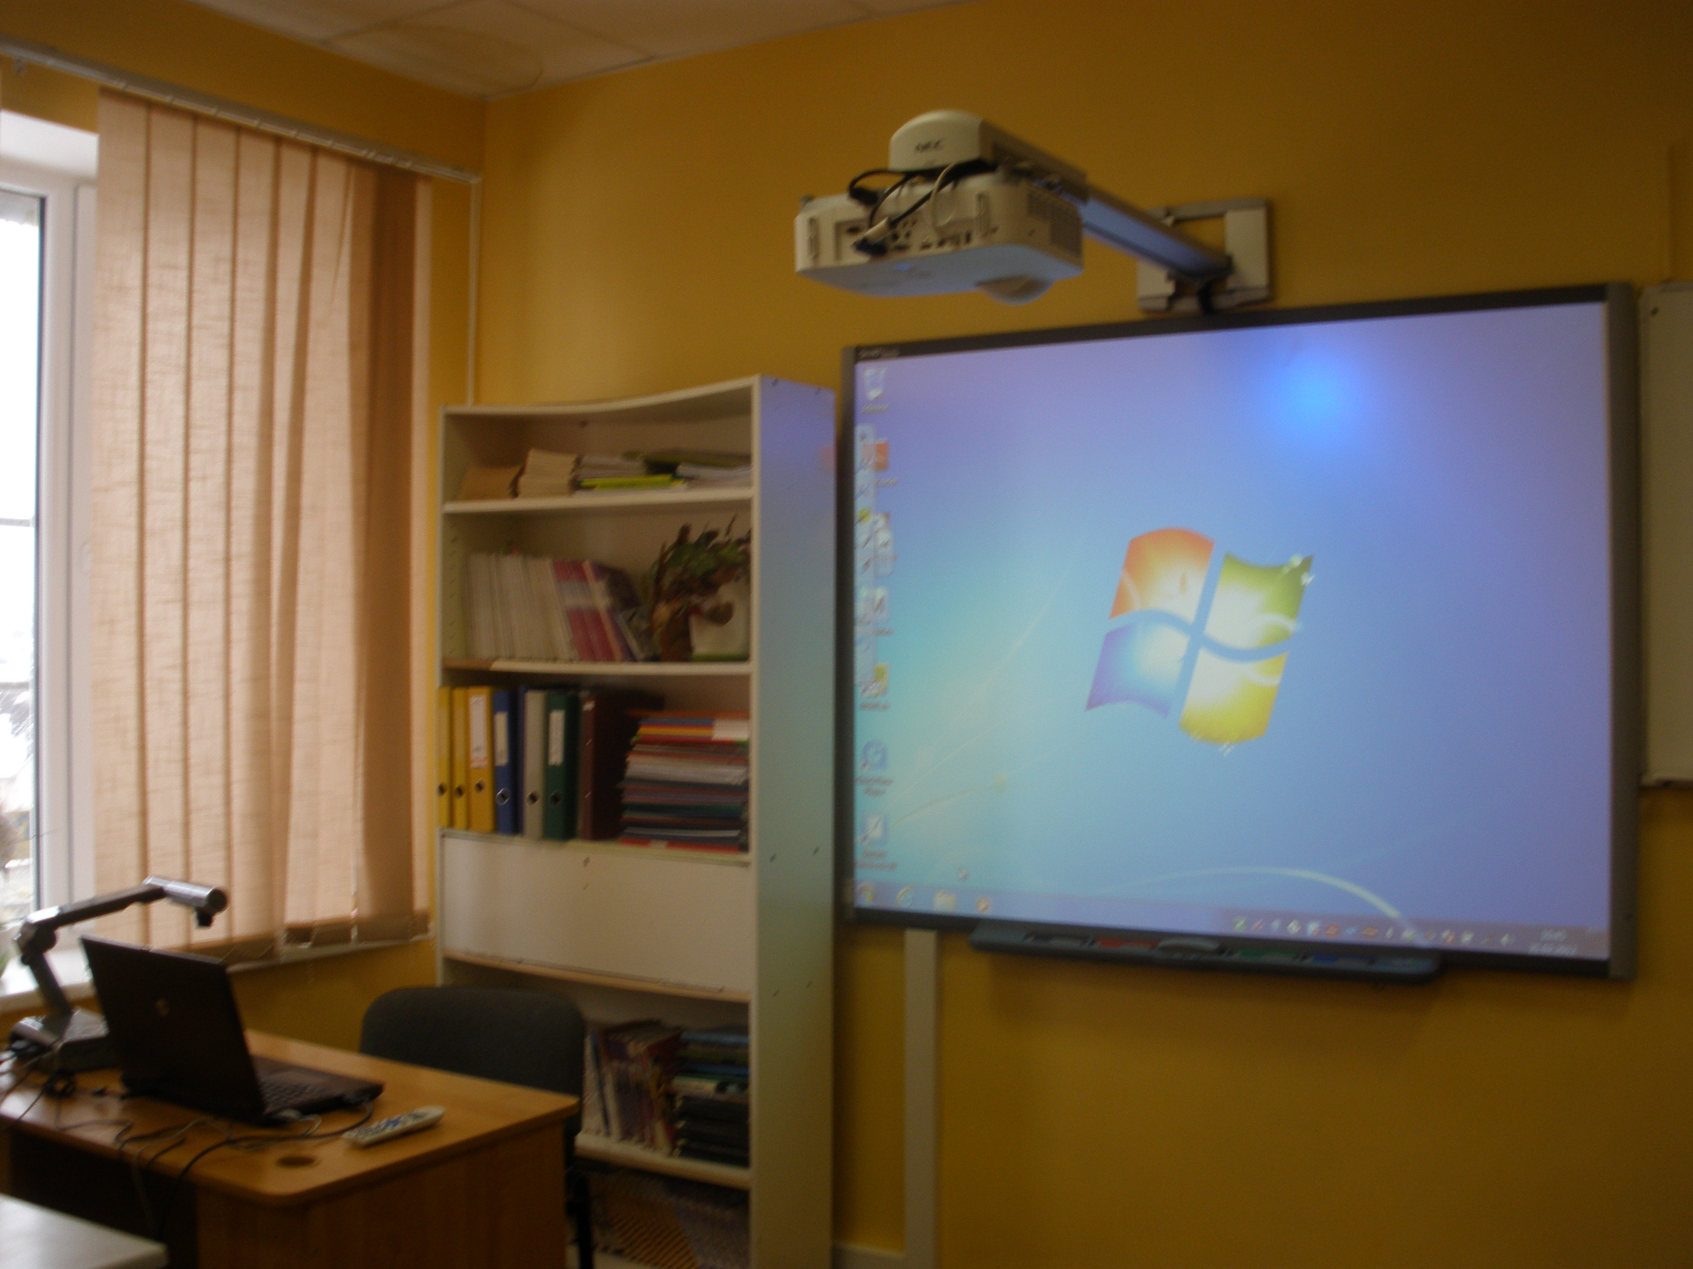
Pamatojoties uz Latvijas Republikas Izglītības un zinātnes ministrijas veikto iepirkuma procedūru projekts „Daugavpils pilsētas izglītības iestāžu informatizācija” (Vienošanās Nr.2009/0268/3DP/3.2.2.1.2/09/IPIA/VIAA/509) paredz piecpadsmit Daugavpils pilsētas pašvaldības skolas apgādāt ar 423 stacionārajiem datoriem (pilnie komplekti ar licencēto programmatūru), 18 portatīvajiem datoriem skolotājiem (ar licencēto programmatūru), iegādāties un uzstādīt 7 multimediju kabinetu aprīkojuma komplektus un attīstīt 15 lokālos datortīklus.
Saskaņā ar Eiropas reģionālās attīstības fonda projektā „Daugavpils pilsētas izglītības iestāžu informatizācija” (Vienošanās Nr.2009/0268/3DP/3.2.2.1.2/09/IPIA/VIAA/509) noteikto 2012.gada februārī Daugavpils pilsētas izglītības iestādēs tika piegādāti multimediju komplekti un skolotāju portatīvie datori, savukārt 2012.gada marta un maija mēnešos Daugavpils pilsētas izglītības iestādēs tika piegādāti skolēnu stacionārie datori. Datortehnikas piegāde notika Daugavpils J.Raiņa 6.vidusskolā, Daugavpils 9.vidusskolā, Daugavpils 11.pamatskolā, Daugavpils Krievu vidusskola-licejā, Daugavpils poļu valsts ģimnāzijā, Daugavpils Saskaņa pamatskolā, Daugavpils Vienības pamatskolā, Daugavpils 12.vidusskolā, Daugavpils 13.vidusskolā, Daugavpils 15.vidusskolā, Daugavpils 16.vidusskolā, Daugavpils 17.vidusskolā, Daugavpils pilsētas Centra ģimnāzijā, Daugavpils 3.vidusskolā, Daugavpils 10.vidusskolā.
Jāpiebilst, ka projekta ietvaros visās iepriekš minētajās skolās ir izbūvēti arī lokālie datortīkli. Līdz ar projekta ieviešanu Daugavpils skolas ir nodrošinātas ar atbilstošu infrastruktūru, kas veicina plašāku un efektīvāku informāciju un komunikāciju tehnoloģiju izmantošanu izglītības iestādēs, tādējādi uzlabojot izglītības kvalitāti un efektivitāti.
Projekta kopējais finansējums ir 373 612,43 lati, ko 100% apjomā segs Eiropas Reģionālais attīstības fonds (ERAF).

Informāciju sagatavoja:
Jeļena Karkova
Projekta vadītāja
Kontaktinformācija: tālr.654 76064,
e-pasts: jelena.karkova@daugavpils.lv

